5x5x1,0 Valley erdbraun R11/B Mosaikbogen 30x30

Agrob Buchtal Solar Ceramics

Eigenschaften

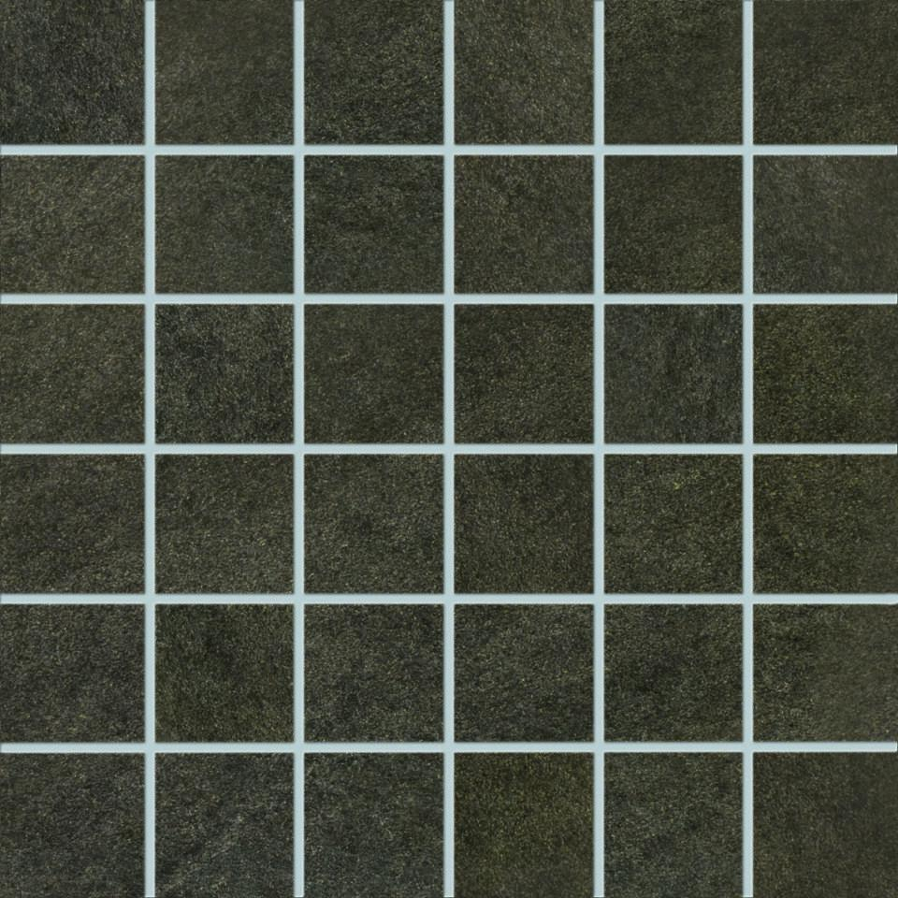

GTIN:

4012767842324

HAN:

052091

Bewertungsgruppe Rutschgefahr

B, R 11

Farbton

braun

Oberfläche

matt, strukturiert

Produkt

Mosaikfliesen

Werkstoff

Steinzeug

Breite (mm)

47,00

Dicke (mm)

10,00

Länge (mm)

47,00

Klassifizierung Keramik

unglasiert, DIN EN 14411 BIa

Fugenbreite (mm)

3,00

Serie

Valley